实验4 静态分析实验报告
课程：软件测试与质量保证 小组：第22组
测试对象：Keyboard MES后端 实验日期：2026年10月11日
1 实验目的与测试范围
本次使用SpotBugs和Alibaba Java Coding Guidelines检查后端代码，核查告警，并在相同范围复查。阿里规约检查覆盖72个Java源文件，结果为0项告警；SpotBugs分析73个编译类，发现15项告警。逐项核查后，13项判为当前框架场景下的误报，2项作为共享组件的设计风险保留，未发现需要修复的源码缺陷。
分析范围为后端正式代码，不包含单元测试、前端、小程序或依赖库本身。现有FindBugs分析及此前规约修正结果用于追溯，与本次结果分开统计。
2 工具与扫描结果
SpotBugs使用官方4.10.4发行包，由JDK 17直接运行。后端通过Maven 3.9.9重新编译，清除旧类残留后得到73个类。扫描启用最大分析强度并报告所有优先级，提供项目实际依赖作为辅助类路径。初次扫描与复查均无分析错误和缺失类，没有修改工具或添加告警排除规则。
Alibaba Java Coding Guidelines使用阿里官方P3C PMD规则2.1.1，配合PMD 6.55.0解析Java 17源码，启用异常、注释、命名、集合、并发等十组规则。检测范围为上述十组规则。扫描日志出现DFA迭代提示，XML结果未记录处理错误。
工具 | 分析范围 | 初次告警 | 复查告警
SpotBugs 4.10.4 | 73个编译类 | 15 | 15
Alibaba Java Coding Guidelines | 72个源文件 | 0 | 0

复查仍发现15项共享依赖告警。经核查，现有设计保持不变，告警的具体判断与保留理由见下节。
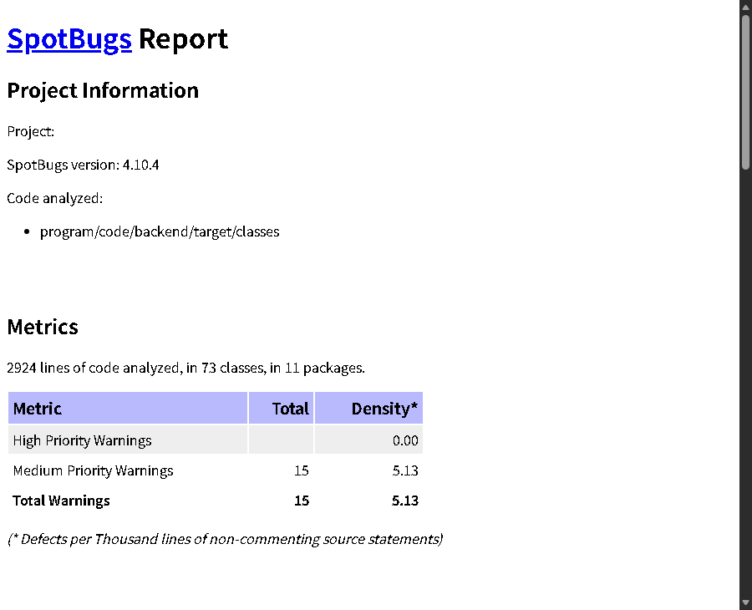
图1 SpotBugs原生HTML报告中的版本、分析范围和告警统计
3 SpotBugs告警核查
15项告警均为EI_EXPOSE_REP2，即构造器保存外部可变对象引用。判定时结合依赖来源、字段访问范围、对象用途及配置修改位置，而非仅依据告警名称。结果如下。
位置 | 数量 | 人工判断 | 处理
WebConfig的拦截器 | 1 | 框架场景误报 | 保留Spring注入与MVC注册
ReportServiceImpl的Mapper | 6 | 框架场景误报 | 保留MyBatis代理
TraceServiceImpl的Mapper | 5 | 框架场景误报 | 保留MyBatis代理
MesShiroRealm的Mapper | 1 | 框架场景误报 | 保留Bean工厂注入
AuthSessionService的共享组件 | 2 | 设计风险保留 | 维持初始化后配置稳定

前13项保存的是容器管理的协作对象，字段均为private final，未发现对外返回这些依赖的接口。Mapper本身是数据库代理，拦截器须注册到MVC；复制这些对象不符合现有框架协作方式。因此在当前项目使用场景下判为误报，不据此改变构造器注入。
另外2项涉及ObjectMapper和StringRedisTemplate。项目使用它们进行JSON转换和Redis数据访问，未发现运行期重新配置连接工厂、序列化器或JSON规则的调用，但对象共享与配置可变性客观存在。因此这2项不计为误报，保留当前设计风险：组件应在初始化时完成配置，开始处理请求后不得随意重配置。若后续增加动态配置功能，应重新评估并明确隔离方式。
误报率按“误报数除以已核查告警数”计算，为13/15=86.7%；设计风险为2项，确认需要修复的源码缺陷为0项。该比例仅针对本次EI_EXPOSE_REP2告警，不表示SpotBugs整体准确率。阿里规约未产生告警，误报率不适用。
4 历史修正与结果衔接
此前阿里规约扫描发现208项不符合，涉及接口Javadoc、作者标注、常量、集合容量和方法长度；完成修正后复查为0项。本次重新扫描仍为0项，说明当前代码在同一组已启用规则下保持原有结果。
2026年10月8日的FindBugs兼容分析覆盖73个类，发现8项告警，修正7项后复查剩1项编译器生成代码误报；同日96项既有单元测试全部通过。本次SpotBugs使用官方发行包直接分析Java 17，不沿用FindBugs工具适配。两种工具的检测实现与告警类型不同，不能把告警总数变化直接解释为代码质量退步。
10月11日的补充分析未涉及业务源码修改；单元测试采用10月8日的回归结果，覆盖率沿用实验3的数据。
5 实验总结
本次完成了两种工具的检测、告警核查与复查。阿里规约检查未发现新的不符合项；SpotBugs的15项告警中，13项属于当前框架场景下的误报，2项作为共享组件设计风险保留。后续维护应关注共享组件的配置稳定性，并结合其他测试方法继续检查静态分析范围之外的问题。

